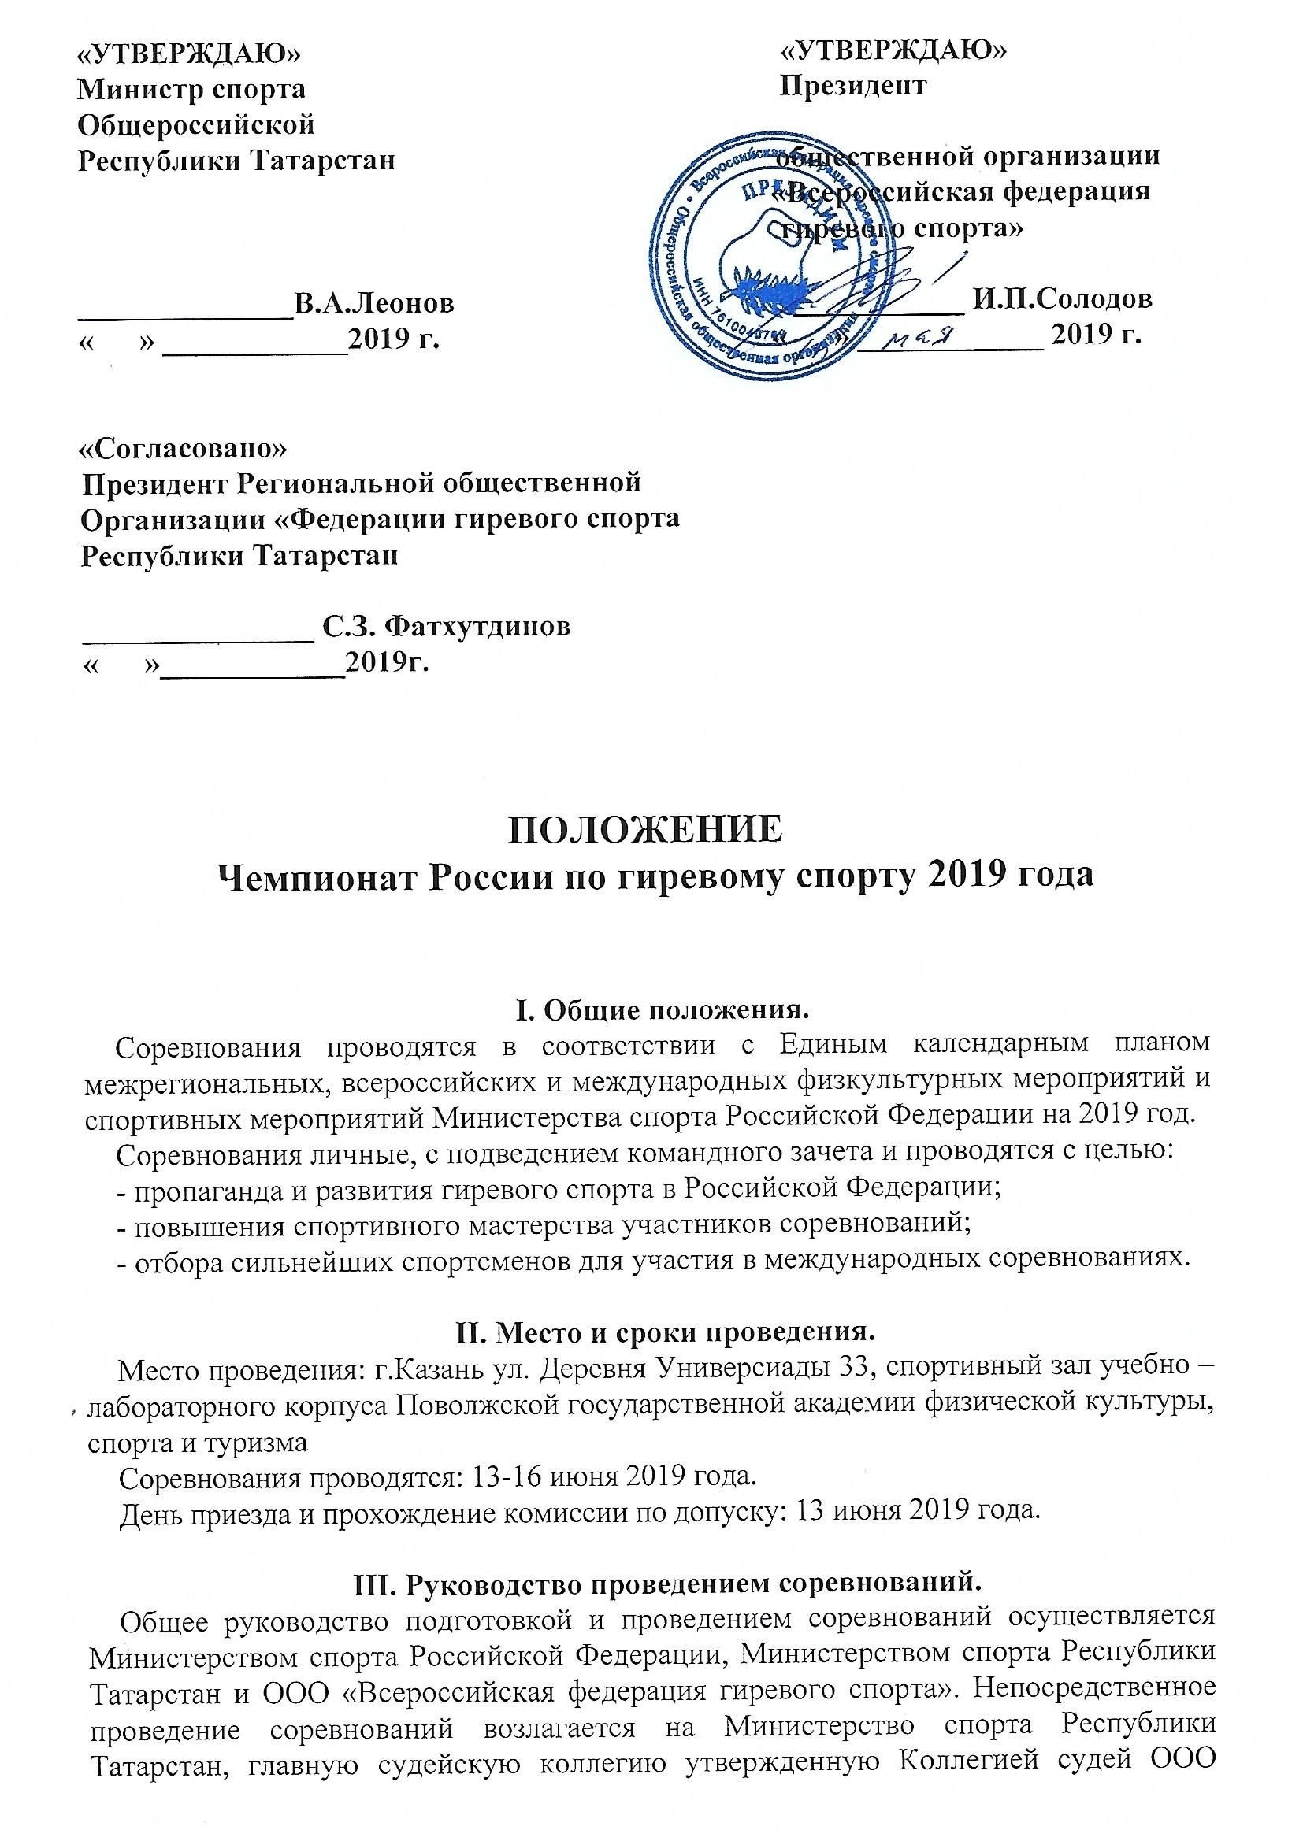

«Всероссийская федерация гиревого спорта» и РОО «Федерация гиревого спорта Республики Татарстан»
Главный судья – Кириллов С.А. ( ВК, г.Санкт-Петербург )
Главный секретарь – Максимов А.В. ( ВК, г.Вологда )
IV. Требования к участникам и условия их допуска.
В спортивных соревнованиях участвуют сильнейшие спортсмены и сборные команды субъектов Российской Федерации. От одного субъекта Российской Федерации может быть заявлена только одна спортивная сборная команда. Состав команды: 1 представитель, 20 спортсменов, 1 тренер, 1 судья. Разрешается выставлять произвольное количество участников в любых весовых категориях. Участники должны иметь квалификацию не ниже 1 спортивного разряда и допуск врача.
В соответствии с частью 2.1 статьи 16 Федерального закона от 4 декабря 2007г. № 329-ФЗ «О физической культуре и спорте в Российской Федерации» и приказом Минспорта России от 23 мая 2014г. № 346, нормы, устанавливающие ограничения перехода (условия перехода) отдельных категорий спортсменов, тренеров в другие спортивные клубы или иные физкультурно-спортивные организации утверждены Президиумом Всероссийской федерации гиревого спорта (от 28 ноября 2015г.).

V. Программа соревнований.

13 июня 2019 года – день приезда
- 12:00 - 17:00 –комиссия по допуску и размещение участников соревнований;
- 12:00 - 18:00 – тренировка участников;
- 18:30 – совещание представителей и судей.

14 июня 2019 года
- 08.00 - 09.00 - взвешивание участников толчка по длинному циклу группы «Б»
в весовых категориях: 63кг, 68кг, 73кг, 85кг, свыше 85 кг, и участниц группы «Б» в рывке в весовых категориях: 63кг, свыше 63 кг;
- 10:00 - выступление участников группы «Б» в толчке по длинному циклу всех весовых категорий и участниц группы «Б» в рывке всех весовых категорий;
- 13:00 – 14:00 - взвешивание участников толчка по длинному циклу группы «А»
в весовых категориях: 63кг, 68кг, 73кг, 85кг, свыше 85 кг, и участниц группы «А» в рывке в весовых категориях: 63кг, свыше 63 кг и в эстафетах;
- 14:00 - парад открытия соревнований;
- 15:00 - выступление участников группы «А» в толчке по длинному циклу всех весовых категорий (награждение сразу после каждого выступления весовой категории группы«А»);
- 16:30 - выступление участниц группы «А» в рывке всех весовых категорий (награждение сразу после каждого выступления весовой категории группы «А»);
- 17:00 - эстафета в толчке по длинному циклу;
- 18:00 - совещание представителей и судей.

15 июня 2019 года
- 08.00 - 09.00 - взвешивание участников двоеборья группы «Б» в весовых категориях: 63кг, 68кг, 73кг, 85кг, свыше 85 кг, и участниц группы «Б» в толчке по длинному циклу в весовых категориях: 63кг, свыше 63 кг;
- 10:00 - выступление участников группы «Б» в двоеборье всех весовых категорий и участниц группы «Б» в толчке по длинному циклу всех весовых категорий;
- 13:00 – 14:00 - взвешивание участников двоеборья группы «А» в весовых категориях: 63кг, 68кг, 73кг, 85кг, свыше 85 кг, и участниц группы «А» в толчке по длинному циклу в весовых категориях: 63кг, свыше 63 кг и в эстафетах;
- 15:00 - выступление участников группы «А» в двоеборье всех весовых категорий (награждение сразу после каждого выступления весовой категории группы «А»);
- 17:00 - выступление участниц группы «А» в толчке по длинному циклу всех весовых категорий (награждение сразу после каждого выступления весовой категории группы «А»);
- 17:30 - эстафета в классическом толчке;
- 18:00 – награждение и закрытие соревнований.

16 июня 2019 года - отъезд участников соревнований.

VI. Условия подведения итогов.
В личных видах программы спортивных соревнований победители, в каждой весовой категории определяется в соответствии с правилами соревнований. При одинаковом количестве подъемов у нескольких спортсменов преимущество в порядке убывания получает:
- участник, имеющий меньший собственный вес до выступления;
- участник, имеющий меньший собственный вес после выступления;
- участник, выступающий по жеребьевке впереди соперника.
Командный зачет среди субъектов Российской Федерации определяется по наибольшей сумме очков, набранных участниками соревнований (5 ДЦ, 5 ДВ, 2 Рывок женщины и 2 ДЦ женщины) - следующим образом: 1 место - 20 очков, 2 место - 18 очков, 3 место - 16 очков, 4 место 15 -очков, последующие места на 1 очко меньше.

VII. Награждение победителей и призеров.
Победители и призеры в личных видах программы спортивных соревнований, награждаются медалями и дипломами соответствующих степеней Министерства спорта Российской Федерации.
Тренеры спортсменов – победителей в личных видах программы спортивного соревнования, награждаются дипломами Минспорта России.
Спортивные сборные команды субъектов Российской Федерации - победители и призеры командного зачета награждается кубками Минспорта России.
Спортивные сборные команды субъектов Российской Федерации - победители и призеры в эстафетах награждаются кубками, медалями и дипломами соответствующих степеней Всероссийской федерации гиревого спорта.

VIII. Условия финансирования.
Расходы по проведению соревнований (согласно смете расходов) несут: Министерство спорта Российской Федерации, Министерство спорта Республики Татарстан, Федерация гиревого спорта Республики Татарстан.
Расходы по командированию участников соревнований (проезд к месту соревнований и обратно, суточные в пути, проживание и питание в дни соревнований, стартовый взнос) несут командирующие организации.

- IX. Обеспечение безопасности участников и зрителей.
1.Обеспечение безопасности участников и зрителей на спортивных соревнованиях осуществляется согласно требованиям Правил обеспечения безопасности при проведении официальных спортивных соревнований, утвержденных постановлением Правительства Российской Федерации от 18 апреля 2014 года № 353.
2. Спортивные соревнования проводятся на объектах спорта, включенных в Всероссийский реестр объектов спорта, в соответствии с Федеральным законом от 4 декабря 2007 года N 329-ФЗ «О физической культуре и спорте в Российской Федерации».
3. Проезд спортсменов до места проведения соревнования осуществляется только лицензионным автотранспортом согласно Постановлению Правительства Российской Федерации №1177 от 17.12.2013 г. «Об утверждении Правил перевозки группы детей автобусами».
4. Главный судья соревнований обязан в соответствии с Рекомендациями по обеспечению безопасности и профилактики травматизма при занятиях физической культурой и спортом (Приложение 1 к Приказу Комитета Российской Федерации по физической культуре от 01.04.1993 г. №44):
- проверить состояние и готовность места проведения соревнований, инвентарь и оборудование, помещение для секретариата, судей, убедиться в наличии акта о пригодности сооружения для проведения спортивно-зрелищных мероприятий, подписать Акт о готовности спортсооружения к проведению данного соревнования;
- начинать соревнования только при наличии дежурного врача или дежурной бригады медработников;
- допускать судей к работе только после прохождения инструктажей по ТБ, пожарной безопасности у Собственника (пользователя) объекта спорта с обязательной фиксацией о прохождении инструктажей в соответствующих журналах. В случае, если соревнования проводятся на улице главный судья проводит инструктаж по ТБ самостоятельно с обязательным заполнением ведомости по проведению инструктажа по ТБ;
Проведение соревнований разрешается в спортсооружениях, принятых в эксплуатацию госкомиссиями и при условии наличия актов технического обследования.
Собственники объектов спорта обеспечивают общественный порядок и общественную безопасность (обязательно система видеонаблюдения и технического оборудования в соответствие с правилами безопасности при проведении официальных спортивных соревнований для организации пропускного и внутри объектового режима).
5. Участие в спортивных соревнованиях осуществляется только при наличии полиса страхования жизни и здоровья от несчастных случаев, который представляется в комиссию по допуску участников на каждого участника спортивных соревнований. Страхование участников спортивных соревнований может производиться как за счет бюджетных средств муниципальных образований Республики Татарстан, так и внебюджетных средств, в соответствии с законодательством Российской Федерации.
6. Оказание скорой медицинской помощи осуществляется в соответствии с приказом Министерства здравоохранения и социального развития Российской Федерации от 01.03.2016 г. № 134Н «О Порядке организации оказания медицинской помощи лицам, занимающимся физической культурой и спортом (в том числе при подготовке и проведении физкультурных мероприятий и спортивных мероприятий), включая порядок медицинского осмотра лиц, желающих пройти спортивную подготовку, заниматься физической культурой и спортом в организациях и (или) выполнять нормативы испытаний (тестов) Всероссийского физкультурно-спортивного комплекса «Готов к труду и обороне».
Основанием для допуска спортсмена к спортивным соревнованиям по медицинским заключениям является заявка на участие в спортивных соревнованиях с отметкой «Допущен» напротив каждой фамилии спортсмена, заверенная подписью врача по спортивной медицине и его личной печатью. Заявка на участие в спортивных соревнованиях подписывается врачом по спортивной медицине с расшифровкой фамилии, имени, отчества (при наличии) и заверяется печатью медицинской организации, имеющей лицензию на осуществление медицинской деятельности, предусматривающей работы (услуги) по лечебной физкультуре и спортивной медицине.
7. Антидопинговое обеспечение спортивных мероприятий в Российской Федерации осуществляется в соответствии с Общероссийскими антидопинговыми правилами, утвержденными приказом Минспорта России от 9 августа 2016 г. № 947.
8. Требования настоящего раздела Положения конкретизируется в регламентах конкретных спортивных соревнований.
9. В соответствии с правилами обеспечения безопасности при проведении официальных спортивных соревнований (утв. Постановлением Правительства РФ от 13 апреля 2014 г. №353) организаторы соревнований обязаны:
9.1. уведомить соответствующий территориальный орган Министерства внутренних дел Российской Федерации на районном уровне о месте, дате и сроке проведения соревнований в порядке, установленном Федеральным законом "О физической культуре и спорте в Российской Федерации" (в срок до тридцати календарных дней до дня начала проведения таких соревнований и незамедлительно сообщают об изменении указанной информации);
9.2. организовать взаимодействие с органами государственной власти Российской Федерации, органами государственной власти субъектов Российской Федерации и органами местного самоуправления в решении вопросов обеспечения общественного порядка и общественной безопасности при проведении соревнований.

X. Страхование участников.
Участие в соревнованиях осуществляется только при наличии договора (оригинала) о страховании: несчастного случая, жизни, здоровья участников соревнования, который предоставляется в комиссию по допуску на каждого участника.
Страхование участников соревнований осуществляется за счет командирующих организаций. Страхование может быть, производиться как за счет бюджетных, так и внебюджетных средств, в рамках действующего законодательства Российской Федерации и субъектов РФ.

XI. Размещение участников.
По вопросам размещения и питания предварительные заявки c указанием количества человек:
- Начальник Жилого кластера ДУ – Зубкова Ксения 8(987)238-37-74. (Размещение в Деревне Универсиады)
- Начальник Комбината питания – Никитин Петр Владимирович 8(903)307-26-04 (Согласование меню, графика питания участников мероприятия)

Встреча команд будет организованна по предварительным заявкам, заявки с указанием количества человек, места и времени прибытия направлять до 03 июня 2019 года образец заявки прилагается на Е-mail: artemcbr-2000@mail.ru Артемьев Артем – 89600367108.

XI. Заявки на участие.
Предварительная заявка, содержащая информацию о составе сборной команды (с указанием весовых категорий и дисциплин), участвующей в Чемпионате России, согласованная с руководителем органа исполнительной власти субъекта Российской Федерации в области физической культуры и спорта, направляется до 03 июня 2019 г. в Исполком ВФГС ispoicom-vfgs@yandex.ru, в оргкомитет - gataullin1991@mail.ru тел: 89600520965 (Гатауллин Айрат Мударисович), maximov.giri@yandex.ru (Максимов Александр Викторович).
Без предварительных заявок команды или участники к соревнованиям допускаться не будут.
В день приезда в комиссию по допуску подаются следующие документы: заявка на участие в спортивном соревновании, подписанная руководителем органа исполнительной власти субъекта Российской Федерации в области физической культуры и спорта с отметкой «Допущен» напротив каждой фамилии спортсмена с подписью врача по лечебной физической культуре или врача по спортивной медицине и заверенной личной печатью, при наличии подписи с расшифровкой ФИО врача в конце заявки, заверенной печатью допустившей спортсмена медицинской организации, имеющей лицензию на осуществление медицинской деятельности, перечень работ и услуг, которой включает лечебную физкультуру и спортивную медицину (возможна медицинская справка о допуске к соревнованиям, подписанная врачом по лечебной физкультуре или врачом по спортивной медицине и заверенная печатью медицинской организации, отвечающей вышеуказанным требованиям), представляется в 1 экземпляре, паспорт гражданина Российской Федерации (документ о временной регистрации), полис страхования жизни и здоровья от несчастных случаев (оригинал), карточка участника.
Для получения официального вызова от Министерства спорта Российской Федерации (ФГБУ ЦСП) необходимо направить запрос от органа исполнительной власти в области физической культуры и спорта региона с обязательным указанием организации, которая несет командировочные расходы по электронной почте secretaryvfgs@yandex.ru до 03 июня 2019 года.

ПЛАН ПРИЕЗДА-ОТЪЕЗДА ДЕЛЕГАЦИЙ
на соревнования Чемпионат России по гиревому спорту
_____г. Казань_____ ___________
место проведения вид спорта
Делегация –

субъект РФ
№ п/п | ФИО руководителя команды,  количество человек | статус участника | приезд |  |  |  | отъезд
№ п/п | ФИО руководителя команды,  количество человек | статус участника | дата и время | вид транспорта | № рейса,  поезда, вагона | место прибытия | дата и время | вид транспорта | № рейса, поезда, вагона | место отбытия
1.
2.
3.
4.
5.
6.
7.
8.
9.
10.
11.
12.
13.

Руководитель делегации тел:
м.п.

